OBEC DOBRÉ
PSČ 517 93, okres Rychnov nad Kněžnou

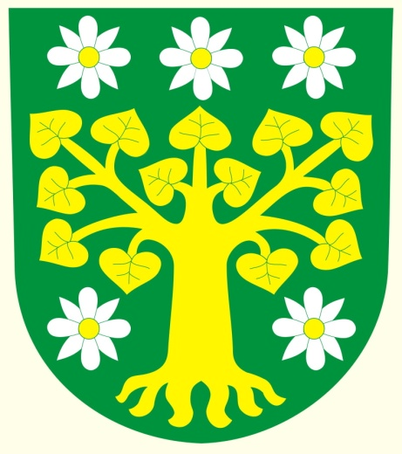

Váš dopis značky / ze dne naše značka vyřizuje dne

Nález ztraceného psa
Věc :

Vážení občané,

o velikonočních svátcích bylo nalezeno černé štěně, které se potulovalo po obci.

V případě, že hledáte svého ztraceného psa, kontaktujte prosím obecní úřad v Dobrém:

Telefon: 494 664 101
Mobil: 604 535 956 (starosta)
E-mail: obec.dobre@tiscali.cz

V Dobrém dne 23.4. 2019

Ing. Tomáš Vidlák, starosta
OBEC DOBRÉ

